DUH U MOČVARI
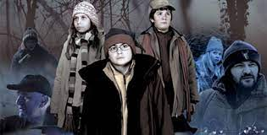
ZADATAK: NADAM SE DA SI JUČER PAŽLJIVO GLEDAO/LA FILM „DUH U MOČVARI“. POKUŠAJ ODGOVORITI NA SLJEDEĆA PITANJA.

- ZAOKRUŽI KAKO SE ZOVU GLAVNI LIKOVI:
- MAŠA I MEDVJED
- MIRON I MELITA
- NATAŠA I NEVEN

- RADNJA FILMA ODVIJA SE U KOJEM GODIŠNJEM DOBU:
- PROLJEĆE
- LJETO
- JESEN
- ZIMA

- KAKO SE ZOVE NEGATIVAN LIK (LOVOKRADICA):
- KOVAČEVIĆ
- LEVAJ
- MIRON

- NAPIŠI NEKA IMENA PTICA I ŽIVOTINJA IZ KOPAČKOG RITA KOJE SI VIDIO/VIDJELA U FILMU .

- NACRTAJ DIO IZ FILMA KOJI TI SE NAJVIŠE SVIĐA.

